**Nombre y apellido : Clase :**

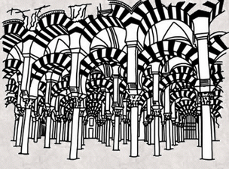**Evaluación relámpago**

**Comentario : Nota :**

**La Mezquita de Córdoba**

**Es** un ________________ **español muy** __________________ **que se sitúa en** _______________________**, en el** __________________ **de España.**

**La Mezquita recibe** _________________________ **de visitantes al año. (en letras)**

**Es la** ________________ **mezquita más grande del**

**Tiene 24000 m2 (metros ___________________) y su interior contiene aproximadamente 850** ____________________ **de _____________________.**

**Es ______________=________________ (=enorme), es tres _________________más grande que un _________________ de fútbol.**

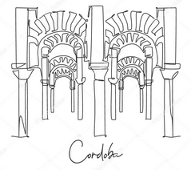**A partir del** ___________________ **la mezquita se tranforma en** _______________________**.**

**La visita** ______________________*(coûte)* **8 euros. Hoy _____________________ *(elle vaut)* 13 euros.**

**Traducción : 3 puntos**

***Un cour intérieure =***

***Un oranger =***

***Une forêt =***

**Bonus : 2 puntos**

***Parfois =***

***Un visiteur =***